密
封
线
内
不
得
答
题
2018年西安市第七十一中学初三数学（上）期末试卷
考试时间：120分钟；命题人：那丽敏 审题人；田英

考试号
班 级
姓 名
第I卷（选择题)
一、单选题：（共30分）
1．在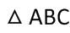中，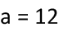，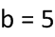，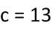，则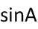的值为（ ）
A． B． C． D．
2．在Rt△ABC中，∠C=90°，若sinA=，则∠A的度数是（ ）
A．60° B．45° C．30° D．无法确定
3．河堤的横断面如图，堤高BC是5m，迎水斜坡AB的长是10m，那么斜坡AB的坡度是（ ）
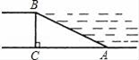
A．1：2 B．1： C．1：1.5 D．1：3
4．圆O的半径为3cm，点A到圆心O的距离OA=5cm，则点A与圆O的位置关系为( )
A．点A在圆上 B．点A在圆内 C．点A在圆外 D．无法确定
5．在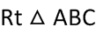中，如果各边长度都扩大倍，那么锐角的正切值（ ）
A．不变化 B．扩大2倍 C．缩小2倍 D．不能确定
6．将二次函数 y=x²的图象先向右平移 1 个单位长度，再向下平移 2 个单位长度，可以得到函数（ ）的图象．
A．y=（x﹣1）²+2 B．y=（x﹣1）²﹣2 C．y=（x+1）²+2 D．y=（x+1）²﹣2
7．函数 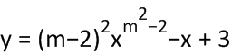 的图象是抛物线，则的值（ ）
A．4 B．-4 C．2 D．-2
8．如果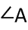为锐角，且sinA=0.75，那么( )
A．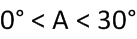 B．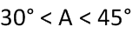 C．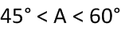 D．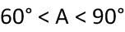
9．二次函数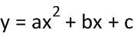的图象如图所示，则下列结论中错误的是（ ）
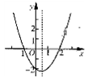
A．函数有最小值 B．当-1<x<2时，y>0
C．a+b+c<0 D．当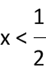时，随的增大而减小

10．在同一直角坐标系中，函数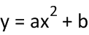与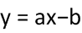的图像大致如图（ ）
A．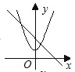 B．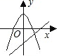 C．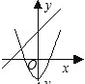 D．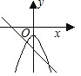

第II卷（非选择题)

二、填空题：（共18分）
11．抛物线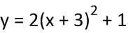的顶点坐标是________．
12．二次函数 y=x²﹣2x+6 化为 y=（x﹣m）²+k 的形式，则 m+k=_________．
13．如图，在Rt△ABC中，∠ACB=90°，CD是AB边上的高，AC=8，BC=6，那么∠ACD的正切值是____________.
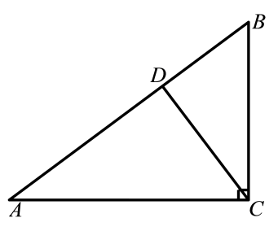
14．若函数y＝x²+2x﹣m的图象与x轴有且只有一个交点，则m的值为_____．
15．已知二次函数y=-x²-7x+7，若自变量x分别取x₁，x₂，x₃，且0＜x₁＜x₂＜x₃，则对应的函数值y₁，y₂，y₃的大小关系是__________________（用“<”连接）。
16．如图，网格中的每个小正方形的边长都是1，△ABC每个顶点都在网格的交点处，则sinA=_______.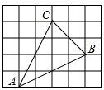

三、解答题：

17．(8分）计算：tan30°－2cos60°－sin45°．
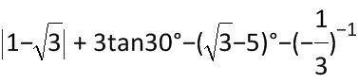
18．（5分）如图,AB,CD,EF都是☉O的直径,且∠1=∠2=∠3,求证:AC=EB=DF.
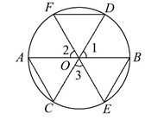
19．（5分）已知抛物线的顶点为(-1,-3)，与y轴的交点为(0,-5)求抛物线的解析式.
20．（5分）如图，从高楼C点测得地面A，B两点的俯角分别为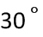、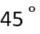，如果此时高楼C点的高度CD 为100米，点A，D，B在同一直线上，求AB两点的距离。（结果保留根号）
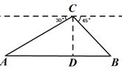
21．（8分）如图，某建筑物AC顶部有一旗杆AB，且点A，B，C在同一条直线上，小明在地面D处观测旗杆顶端B的仰角为30°，然后他正对建筑物的方向前进了20米到达地面的E处，又测得旗杆顶端B的仰角为60°，已知建筑物的高度AC=12m，求旗杆AB的高度（结果精确到0.1米）．参考数据：≈1.73，≈1.41．
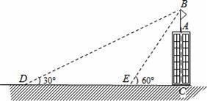
22．（6分）已知二次函数y=﹣x²+2x+3．
（1）画出这个函数的图象；
（2）根据图象，直接写出；
①当函数值y为正数时，自变量x的取值范围；
②当﹣2＜x＜2时，函数值y的取值范围．
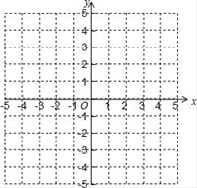
23．（7分）某网店销售某款童装，每件售价60元，每星期可卖300件，为了促销，该店决定降价销售，市场调查反映：每降价1元，每星期可多卖30件．已知该款童装每件成本价40元，设该款童装每件售价x元，每星期的销售量为y件．
（1）求y与x之间的函数关系式；
（2）当每件售价定为多少元时，每星期的销售利润最大，最大利润多少元？
24．（8分）如图，已知抛物线y=﹣x²+bx+4与x轴相交于A、B两点，与y轴相交于点C，若已知A点的坐标为A（﹣2，0）．
（1）求抛物线的解析式及它的对称轴；
（2）求点C的坐标，连接AC、BC并求线段BC所在直线的解析式；
（3）在抛物线的对称轴上是否存在点Q，使△ACQ为等腰三角形？若存在，求出符合条件的Q点坐标；若不存在，请说明理由．
